MANUAL DE MICROSERVICIOS

SERVICIO: PROVEEDOR

1. GENERAR PROYECTO CON LAS DEPENDENCIAS:

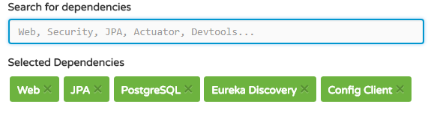

\*\* CON SECURITY

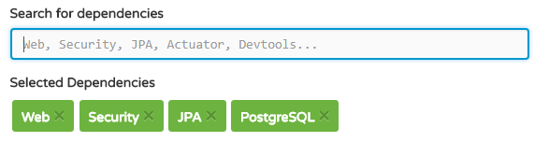

SERVICIO CON JDBC TEMPLATE

